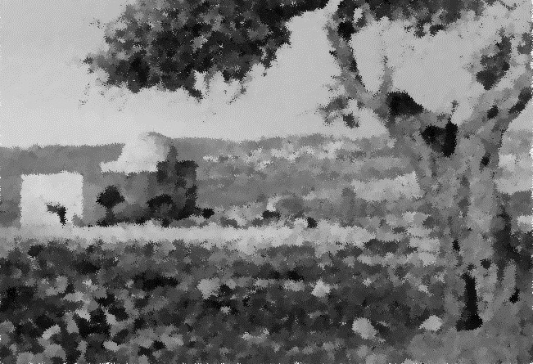
רחל אמנו במעגל המשפחתי
נצא יחד למסע בעקבות חייה של רחל אימנו,
וננסה לחשוב גם קצת על עצמינו...

"ורחל באה עם הצאן אשר לאביה כי רועה היא"
רחל אימנו הבת הצעירה בבית לבן הארמי יוצאת לשאוב מים ולהשקות את הצאן המשפחתי

איזו עזרה בבית בשבילך היא הכי חשובה, קשה או אהובה?

"ויאהב יעקב את רחל"
יעקב אבינו מגיע אל הבאר לבדו
רואה את רחל
ומכיר בה את "החצי השני" של נשמתו
אלו דברים אפשר להכיר בי ממבט ראשון?

לאחר שבע שנים של ציפיה להתחתן עם בחיר ליבה
רחל ויתרה ויתור עצום - כשמסרה את הסימנים לאחותה
כדי שלא תתבייש ביום בו החליף אביה את הכלה בחתונתה...

אלו ויתורים אנחנו לפעמים עושים בחיים על דברים שחשובים לנו –
בשביל ערך גדול יותר?

רחל מתמודדת ומצפה לילד הרבה שנים,
ולצידה – ללאה ילד ועוד ילד ועוד נולדים...

"ותרא רחל כי לא ילדה ליעקב,
ותקנא רחל באחותה"
"מלמד שקינאתה במעשיה הטובים
אמרה אילולי שהיא צדקת לא היתה יולדת"
(מדרש רבה בראשית פרשה ע"א)

האם הקנאה היא מידה טובה?
"וַיִּזְכֹּר אֱלֹקים, אֶת-רָחֵל; וַיִּשְׁמַע אֵלֶיהָ...
וַיִּפְתַּח אֶת-רַחְמָהּ"
לאחר אחד עשר שנות ציפיה, סבל ולב כוסף
הקב"ה נענה לתפילותיה של רחל והיא יולדת את יוסף
"וַתִּקְרָא אֶת שְׁמוֹ יוֹסֵף וַתֹּאמֶר אָסַף אֱלֹהִים אֶת-חֶרְפָּתִי...
לֵאמֹר יֹסֵף ה לִי בֵּן אַחֵר"

איזה טוב היית רוצה להוסיף לחיים שלנו?
_





רחל נפטרת עם לידת בנימין בנה
והיא היחידה שבבית לחם בדרך אפרת נקברה.
(בשונה מהאבות אברהם יצחק ויעקב והאמהות שרה רבקה ולאה
שקבורים בחברון במערת המכפלה).

"ותקבר בדרך אפרת" –
מה ראה אבינו יעקב לקבור את רחל בדרך אפרת?
אלא צפה יעקב אבינו שהגליות עתידות לעבור שם,
לפיכך קברה שם.
כדי שתהא מבקשת עליהם רחמים.
וזה שכתוב:
קול ברמה נשמע נהי בכי תמרורים רחל מבכה על בניה"
(מדרש רבה בראשית פרשה פ"ב)

רחל נקברת בדרך כדי להיות משענת לבניה ביום צרה
ולהתפלל על גאולתם ושיבתם מהגלות בחזרה.

מתי אני זקוקה למשענת? מה עוזר לי ברגעי קושי?
שירי רחל אימנו
להאזנה תוך כדי הלימוד
רחל אימנו עברה חיים קשים... ובכל זאת נשארה איתנה ברוחה.
לא אתגרי המשפחה שברו אותה, לא ההמתנה הארוכה לנישואין, לא הציפיה מורטת העצבים לילדים, לא הנדודים...
היא נשארה גיבורה, חזקה, ויותר מכל – קשובה, סבלנית, ארוכת רוח, כמו אמא אמיתית.
ישנן שתי דרכים לקבל סבל: הראשונה מורידה אותך לתוך ביצה של מרירות,
והשניה מעלה אותך לגבהים של קבלה, אמונה ואהבה.
הבנים של רחל אימנו שמגיעים להתפלל על קברה - לא באים רק כדי לשפוך את הלב.
הם באים כדי לקבל כוח. הם יודעים שאמא-רחל עברה ייסורים, ממש כמו שעוברים עליהם,
ובכל זאת נשארה 'רחל אימנו' באמונתה, בשיעור הקומה שלה ובמורשת שהשאירה לדורות. והם רוצים גם. קצת אמונה, קצת כוח, קצת השגה במה שייסורים מסוגלים להעניק, לא רק לקחת.

בימים אלו , של אתגרים לא פשוטים – מה יכול לחזק גם אותנו באמונה?

כשביקר הגאון רבי חיים שמואלביץ זצ"ל בקבר רחל, זעק ואמר:
"אמא רחל, הקב"ה אומר לך מנעי קולך מבכי,
ואני, חיים הקטן אומר לך: "אמא רחל, תבכי!
אל תפסיקי לבכות עלינו ולעורר רחמים עד שנזכה להיגאל!"

גם אחרי פטירתה אמא רחל ממשיכה לפעול למען ילדיה
ולא מפסיקה להתפלל עליהם עד שה' שומע את תחנוניה
מה את מתפללת עלי?

